Roteiro 4

Pedro Teófilo Ramos

**Pergunta 1:** Montar a árvore de derivação e a AST para: (2 + 3) / ( 5 * 1). Explique por que parênteses não precisa de uma classe Node específica.

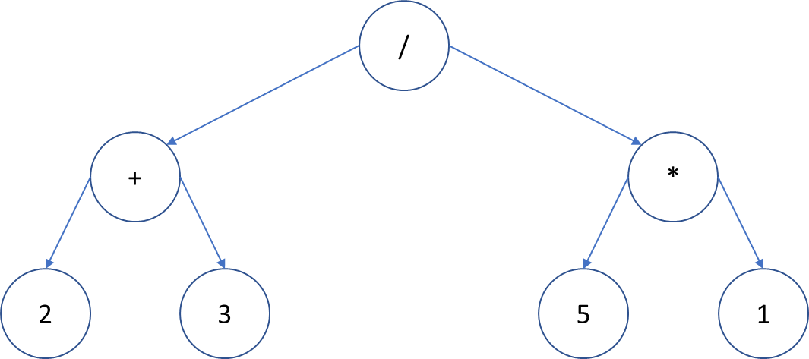

Cada parte da equação que está dentro de parênteses é tratado como uma expressão isolada. Assim, é montada a árvore de cada expressão (2+3 e 5*1) e depois disso, elas são unidas para formar a árvore acima por meio do operador binário /.

**Pergunta 2:** Proponha uma ideia para implementar variáveis no compilador.

Para implementar variáveis no compilador seria necessário criar novos tokens e seria necessário criar um novo tipo de nó que guarda a árvore correspondente àquela variável.